2025- 2026

Inhoud
1. BESCHRIJVING 3
2. HARDWARE (HET INITIËLE ONTWERP) 3
2.1 Het Voedingscircuit (Power Subsystem) 3
ontrolecentrum (ESP32-C6-mini Subsystem) 4
2.3 De Sensoren en Motor Drivers (Sensors & Actuators Subsystem) 5
2.4 De Gebruikersinterface en Connectiviteit (User-Interface Subsystem) 5
3. SCHEMA & CIRCUIT ONTWERP 7
3.1 Pagina 1: Voedingscircuit (Power Subsystem) 7
3.2 Pagina 2: Centraal Controlecentrum (ESP32-C6-mini) 8
3.3 Pagina 3: Sensoraansturing & Motor Drivers 9
3.4 Pagina 4: Gebruikersinterface & Connectiviteit 10
3.5 Architectuur van het Schema 10
3.6 Componentenlijst (BOM - Bill of Materials) 11
4. Het DASHBOARD (GRAFANA VISUALSIATIE) 12
4.1 Batterijstatus (Fuel Gauge) 12
4.2 Omgevingstemperatuur (BME280 Telemetrie) 13
4.3 Externe Besturing (Blynk Remote Switch) 13
5. PROGAMMACODE 14
6. DATASHEET 21

1. BESCHRIJVING
Een Line Following Robot is een autonoom voertuig dat ontworpen is om zelfstandig een vooraf gedefinieerd pad te detecteren en te volgen. Meestal bestaat dit pad uit een duidelijke zwarte lijn op een witte ondergrond (of omgekeerd). De robot corrigeert zijn koers continu zonder dat er menselijke besturing of een afstandsbediening aan te pas komt.

2. HARDWARE (HET INITIËLE ONTWERP)
De robot is gebouwd op een op maat ontworpen PCB (Printed Circuit Board). Er is bewust gekozen om géén breadboard te gebruiken. Omdat de robot beweegt, zouden losse draden snel losraken of kortsluiting veroorzaken bij een botsing. Een PCB zorgt voor stevige, gesoldeerde verbindingen.
Het voedingscircuit (Power Subsystem) is opgebouwd uit vier duidelijke onderdelen:

2.1 Het Voedingscircuit (Power Subsystem)
- USB Type-C & Oplader (TP5311): De robot heeft een moderne USB-C aansluiting om de batterij op te laden. De TP5311 chip regelt dit laadproces veilig. Twee LED-lampjes (STDBY en CHRG) laten zien of de batterij nog laadt of al vol is. Een ingebouwde temperatuursensor (NTC) zorgt dat de batterij niet oververhit raakt tijdens het laden.
- Batterijbeveiliging / BMS (HY2120): Om de lithium-ion batterij te beschermen, zit er een BMS-circuit op de printplaat. De HY2120 chip werkt samen met twee MOSFETs (AO4406A) om de batterij continu te bewaken. Het systeem grijpt direct in bij overladen, te diep ontladen of kortsluiting.
- Spanningsregelaars (5V Buck & 3.3V LDO): De robot heeft verschillende spanningen nodig om correct en efficiënt te werken:
  - 5V Lijn (TPS562200 Buck): Deze efficiënte omvormer zet de batterijspanning om naar een stabiele 5V. Deze spanning wordt specifiek gebruikt voor de grote matrix van WS2812B RGB-status-LED's en eventuele servo's. Dit voorkomt dat de spanningsval van de LED's de microcontroller stoort.
  - 3.3V Lijn (AMS1117): Deze regelaar maakt van de stabiele 5V een heel schone 3.3V. Dit is noodzakelijk voor de gevoelige ESP32-C6 microcontroller en de sensoren (zoals de BME280).
  - Directe Batterijspanning (+BATT): De DRV8833 motor drivers zijn rechtstreeks aangesloten op de ongereguleerde batterijspanning. Hierdoor krijgen de DC-motoren het maximale vermogen en de maximale stroom van de accu, zonder de 5V of 3.3V regelaars te zwaar te belasten.
- Indicatoren & Batterijmeter (Fuel Gauge): Op de printplaat zitten twee simpele LED-lampjes die direct laten zien of de 5V en 3.3V spanningen werken. Daarnaast zit er een 'Fuel Gauge' (spanningsdeler) op. Hiermee kan de microcontroller zelf meten hoe vol de batterij nog is, zodat de robot weet wanneer hij moet stoppen.

ontrolecentrum (ESP32-C6-mini Subsystem)
Dit deelsysteem vormt het "brein" van de robot. Het verwerkt de gegevens van de sensoren en stuurt de motoren aan. Dit circuit bestaat uit twee hoofdonderdelen:
- De Microcontroller (ESP32-C6-MINI-1): Dit is de centrale processor op de printplaat. De ESP32-C6 is een moderne, krachtige 32-bit controller. Hij leest continu de waarden van de lijncalculatie-sensoren in en berekent razendsnel hoe de motoren moeten bijsturen. Daarnaast beschikt deze chip over ingebouwde Wi-Fi 6 en Bluetooth, wat in de toekomst handig is voor draadloze updates of data-analyse. De chip is voorzien van een eigen externe kristaloscillator (Y1) voor een uiterst stabiele kloksnelheid.
- USB-naar-Seriële Programmering (CH343F): Om code (firmware) vanaf de computer naar de ESP32-C6 te kunnen flashen, is er een CH343F chip op de PCB geplaatst. Deze chip vertaalt de USB-signalen van de computer naar seriële data (TXD en RXD) die de microcontroller begrijpt.
  - Twee status-LED's (Yellow en Green) knipperen wanneer er data wordt verzonden of ontvangen, wat erg handig is bij het debuggen.
  - Het circuit regelt ook automatisch de RTS en DTS signalen (via de ER en BOOT pinnen), zodat de microcontroller automatisch in "download-modus" springt wanneer je nieuwe code uploadt vanuit de Arduino IDE.

2.3 De Sensoren en Motor Drivers (Sensors & Actuators Subsystem)
Dit deelsysteem zorgt ervoor dat de robot de lijn kan zien én daadwerkelijk kan rijden. Het circuit bestaat uit drie belangrijke blokken:
- De Motor Drivers (2x DRV8833PW): Om de DC-motoren aan te sturen zijn er twee geavanceerde DRV8833 dual H-brug chips aanwezig (één voor de voorste motoren/wielen F_ en één voor de achterste B_). Omdat de microcontroller zelf te weinig stroom levert, vertalen deze drivers de PWM-signalen van de ESP32-C6 naar krachtige stromen rechtstreeks vanuit de batterij (+BATT). De chips hebben ingebouwde beveiliging tegen oververhitting en kortsluiting. Met de SLEEP pin kan de microcontroller de motoren volledig uitschakelen om stroom te besparen.
- 5-Way Tracing (74HC165 Schuifregister): De robot gebruikt 5 infrarood-lijnsensoren (S1 tot en met S5) om de zwarte lijn te detecteren. In plaats van 5 kostbare pinnen op de ESP32-C6 te gebruiken, worden de sensor-inputs aangesloten op een 74HC165 parallel-in/serial-out schuifregister. Deze chip verzamelt de 5 digitale statussen en stuurt ze via één enkele seriële datalijn (DATA) naar de microcontroller. Dit bespaart veel GPIO-pinnen op het hoofdboard.
- Omgevingssensor (BME280): Als extra uitbreiding is er een BME280 sensor aanwezig. Deze communiceert via I2C (SCL en SDA) met de microcontroller en meet de exacte temperatuur, luchtvochtigheid en luchtdruk. Hoewel dit niet direct nodig is voor het lijnvolgen zelf, kan de robot hiermee tijdens het rijden telemetrie-data over zijn omgeving verzamelen.
- Test Points: Op de PCB zijn vier fysieke testpunten (TP1 tot TP4) geplaatst. Hierdoor kan er tijdens het testen gemakkelijk een oscilloscoop of multimeter worden aangesloten op de kritieke klok- en datalijnen (PL, CP, DATA) om eventuele fouten in de sensorcommunicatie snel op te sporen.

2.4 De Gebruikersinterface en Connectiviteit (User-Interface Subsystem)
Dit laatste deelsysteem zorgt ervoor dat de operator met de robot kan communiceren en dat de status van de robot visueel duidelijk zichtbaar is. Het circuit bestaat uit de volgende onderdelen:
- De RGB Status-LED's (WS2812B / SK6812 NeoPixels): De rechterkant van het schema bevat een lange, in serie geschakelde reeks van adresseerbare RGB-LED's (verdeeld in groepen ULED1 tot ULED4). Omdat ze individueel via één enkele datalijn (PIN_ULED) worden aangestuurd, kan de robot ingewikkelde lichtpatronen, kleuren en animaties tonen. Dit wordt gebruikt om bijvoorbeeld de rijrichting, batterijstatus of foutcodes (zoals "Line Lost") direct op de behuizing te visualiseren.
- LED Voedingsschakelaar (Activation Status LED): Omdat een grote hoeveelheid RGB-LED's constant stroom verbruikt (zelfs als ze uitstaan), bevat de PCB een slimme stroomschakelaar. Via een N-channel MOSFET (AO3416A) kan de microcontroller de volledige stroomtoevoer naar de LED-strips via de ULED_GND lijn softwarematig in- of uitschakelen. Dit helpt enorm om energie te besparen wanneer de robot stilstaat.
- Knoppen & Auto-Program Circuit (Boot and Enable): * Twee fysieke drukknoppen (SW1 voor Boot en SW2 voor EN/Reset) maken het mogelijk om de robot handmatig te resetten of in programmeermodus te dwingen.
  - Daarnaast zit er een automatisch programmeercircuit met twee transistoren (MMBT2222A) op. Dit zorgt ervoor dat de computer de robot via de DTR en RTS lijnen automatisch kan resetten en flashen zonder dat je fysiek op de knoppen hoeft te drukken.
- Externe Connectors (UART & I2C Headers): Bovenaan bevinden zich twee interfaces (J7 voor UART en J8 voor I2C). Hiermee kunnen eenvoudig externe modules worden aangesloten, zoals een OLED-scherm, een Bluetooth-module of een extra sensorbordje, zonder de PCB opnieuw te hoeven ontwerpen.
- Power Outlets & Connectors: Onderaan zien we de fysieke connectors (J5 en J6) die de verbindingen leggen naar de buitenwereld, zoals de uitgangen naar de motoren (DRV_BOUT, DRV_FOUT) en de header naar de 5-weg lijnsensoren (5way Tracing).

3. SCHEMA & CIRCUIT ONTWERP

3.1 Pagina 1: Voedingscircuit (Power Subsystem)
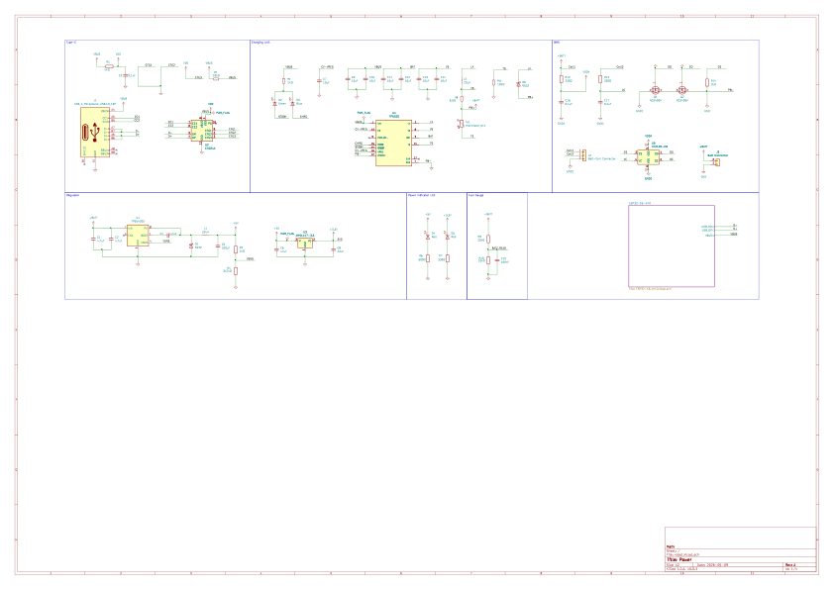

3.2 Pagina 2: Centraal Controlecentrum (ESP32-C6-mini)
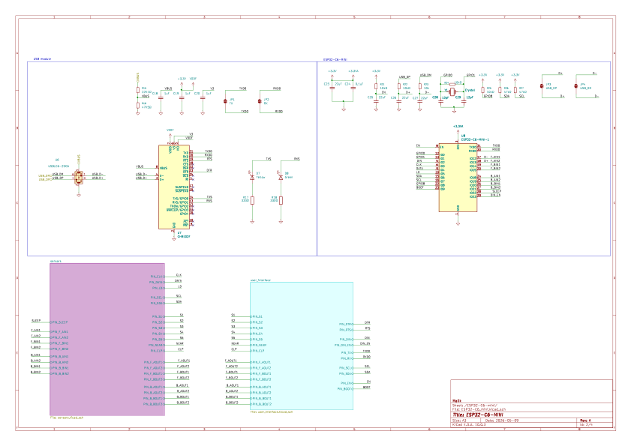

3.3 Pagina 3: Sensoraansturing & Motor Drivers
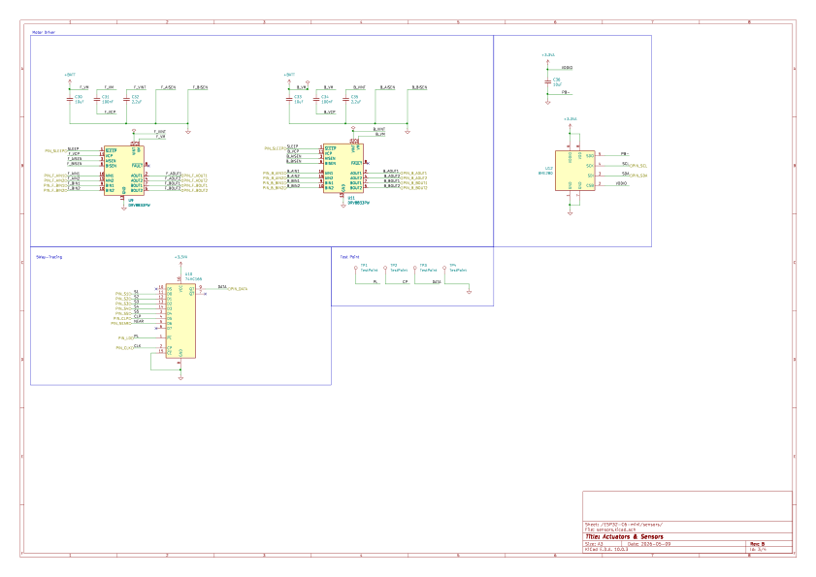

3.4 Pagina 4: Gebruikersinterface & Connectiviteit
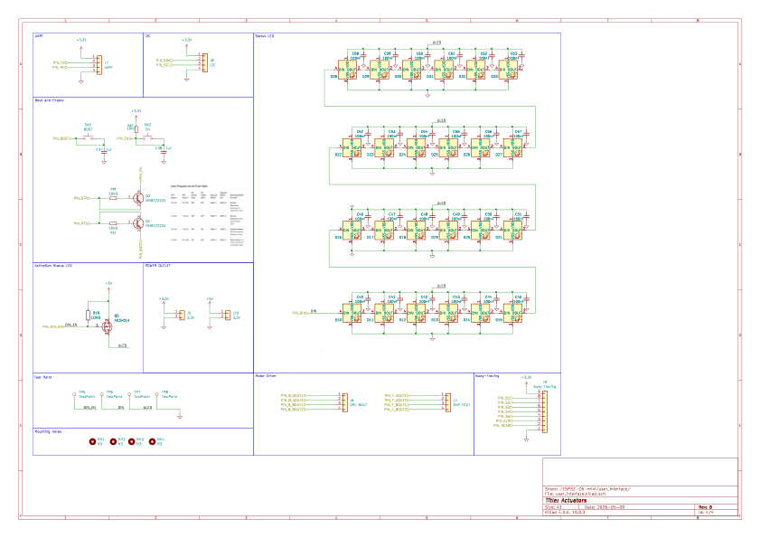

3.5 Fysieke PCB-Layout
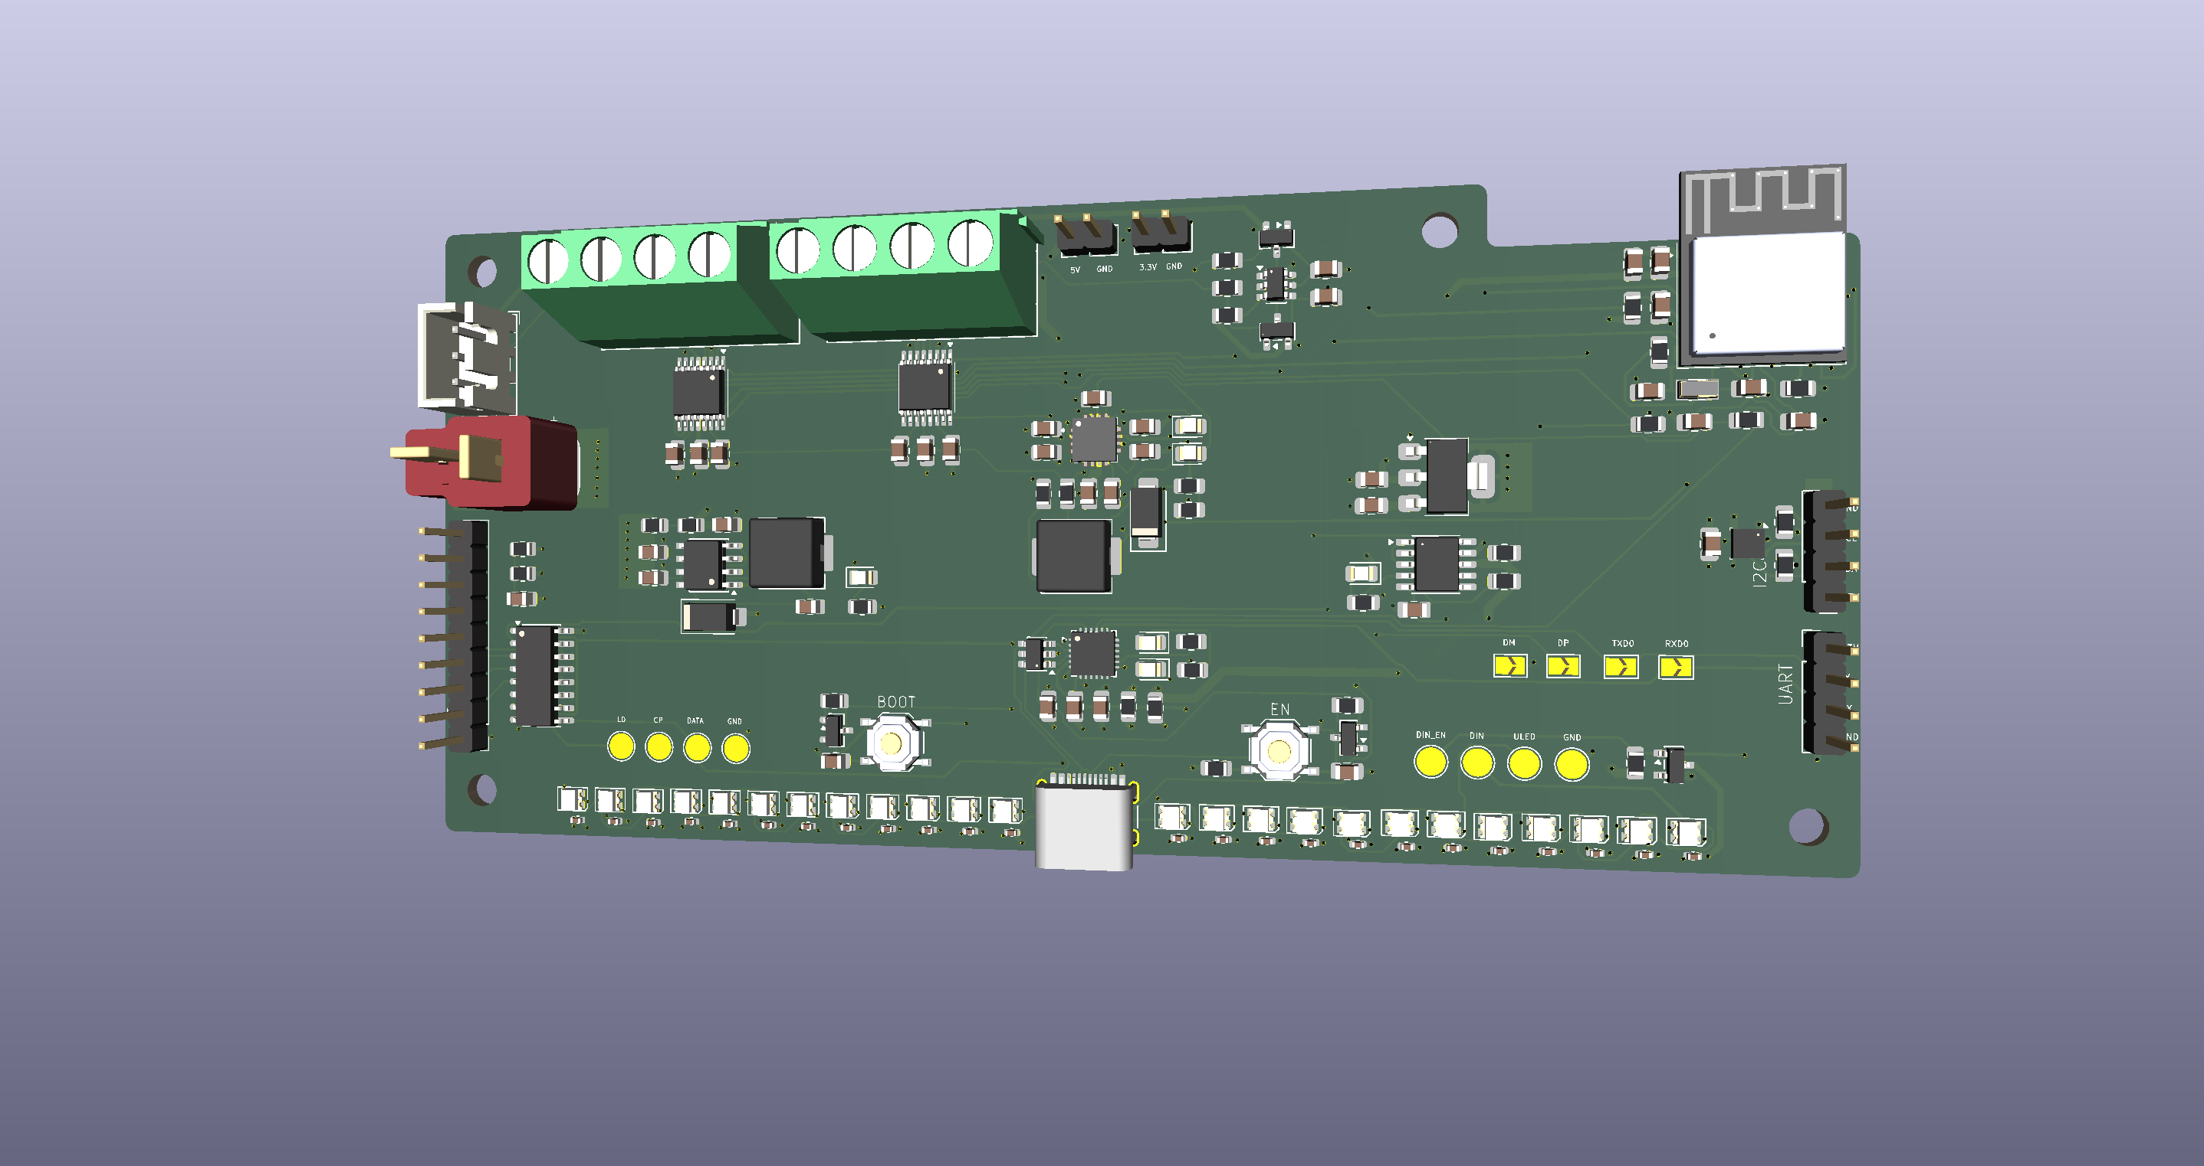

3.6 Architectuur van het Schema
Het circuit maakt gebruik van een modulaire opzet waarbij de ESP32-C6-MINI-1 microcontroller centraal staat. De belangrijkste ontwerpaspecten van dit schema zijn:
- I/O Uitbreiding via Schuifregister (74HC165): Om pinnen op de ESP32-C6 te besparen, worden de 5 infrarood-lijnsensoren niet individueel ingelezen. In plaats daarvan verzamelt het 74HC165 schuifregister de parallelle statussen en stuurt ze via een seriële datalijn naar de microcontroller.
- Auto-Programmering via USB: Dankzij de CH343F USB-naar-serieel omzetter en het automatische resetcircuit met transistoren (MMBT2222A) kan de robot direct vanuit de Arduino IDE geprogrammeerd en gereset worden zonder fysieke knoppen in te drukken.
- Geïsoleerde Power Rails & Vermogensbeheer: * De 3.3V lijn (via de AMS1117) voedt uitsluitend de logische circuits (ESP32-C6 en de sensoren) voor een storingsvrij signaal.
  - De 5V lijn (via de TPS562200 Buck) voedt de grote matrix van WS2812B RGB-status-LED's. Om sluipverbruik te voorkomen, kan deze LED-voeding via een MOSFET (AO3416A) volledig worden uitgeschakeld.
  - De Directe Batterijlijn (+BATT) voedt de DRV8833 motor drivers rechtstreeks om maximaal vermogen aan de DC-motoren te leveren zonder spanningsregelaars te overbelasten.

3.6 Componentenlijst (BOM - Bill of Materials)
Component | Functie | Interface / Protocol
ESP32-C6-MINI-1 | Hoofdprocessor, berekening PID-algoritme & Wi-Fi/Bluetooth | Microcontroller
CH343F | USB-naar-serieel omzetter voor programmering | USB / UART (TXD/RXD)
DRV8833PW (2x) | Dual H-brug motor drivers voor aansturing van 4 DC-motoren | PWM (Pulse Width Modulation)
74HC165 | 8-bit parallel-in/serial-out schuifregister voor lijnsensoren | Serieel (DATA, CLK, PL)
BME280 | Omgevingssensor (Temperatuur, Luchtvochtigheid, Luchtdruk) | I2C (SDA / SCL)
TP5311 | Lithium-ion batterijlader IC met status-LED's | Analoog / Voeding
HY2120 | BMS (Battery Management System) voor celbeveiliging | Hardwarematig via MOSFET's
TPS562200 | Synchrone Buck-regelaar (Stabiele 5V-lijn) | Schakelende voeding
AMS1117-3.3 | Lineaire LDO-regelaar (Schone 3.3V-lijn) | Lineaire voeding
WS2812B / SK6812 | Adresseerbare RGB status-LED's (Matrix/Strip) | Single-wire Digitaal (PIN_ULED)
AO3416A | N-Channel MOSFET voor stroombesparing LED-matrix | Digitaal I/O (ULED_GND)

4. Het DASHBOARD (GRAFANA VISUALSIATIE)
Om de prestaties en de status van de lijnvolgende robot in real-time te bewaken, worden de verzamelde gegevens draadloos doorgestuurd naar een centraal Grafana-dashboard. Dit dashboard fungeert als de controlekamer voor de operator en visualiseert de telemetrie van de robot via overzichtelijke grafieken en meters.
Binnen dit project worden er twee kritieke datastromen visueel weergegeven:

4.1 Batterijstatus (Fuel Gauge)
De batterijspanning, die via het ingebouwde spanningsdeler-circuit op de PCB wordt gemeten door de ESP32-C6, wordt live naar het dashboard gestuurd.
- Visualisatie: Een duidelijke Gauge widget (een ronde accumeter of batterijbalk) die van kleur verandert (groen, oranje, rood) op basis van de actuele accuspanning.
- Doel: De operator ziet in één oogopslag hoe vol de lithium-ion batterij nog is. Hierdoor kan tijdig worden ingegrepen voordat het BMS-beveiligingscircuit (HY2120) de robot uitschakelt vanwege een te lage spanning.

4.2 Omgevingstemperatuur (BME280 Telemetrie)
De meetwaarden van de BME280 omgevingssensor worden continu doorgegeven aan de server.
- Visualisatie: Een Time Series grafiek die het verloop van de temperatuur (en optioneel de luchtvochtigheid en luchtdruk) over de tijd laat zien.
- Doel: Hiermee kan worden gemonitord of de robot in een gezonde omgeving rijdt. Grote temperatuurschommelingen in de fabriekshal of een plotselinge stijging van de warmte rondom de robot kunnen hiermee direct worden opgemerkt.
Hoe de data daar komt: De ESP32-C6 maakt gebruik van zijn ingebouwde Wi-Fi om de sensorwaarden via het MQTT-protocol te publiceren. Een centrale database (zoals InfluxDB) slaat deze tijdgebonden data op, waarna Grafana de cijfers direct omzet in de live-grafieken op het scherm.
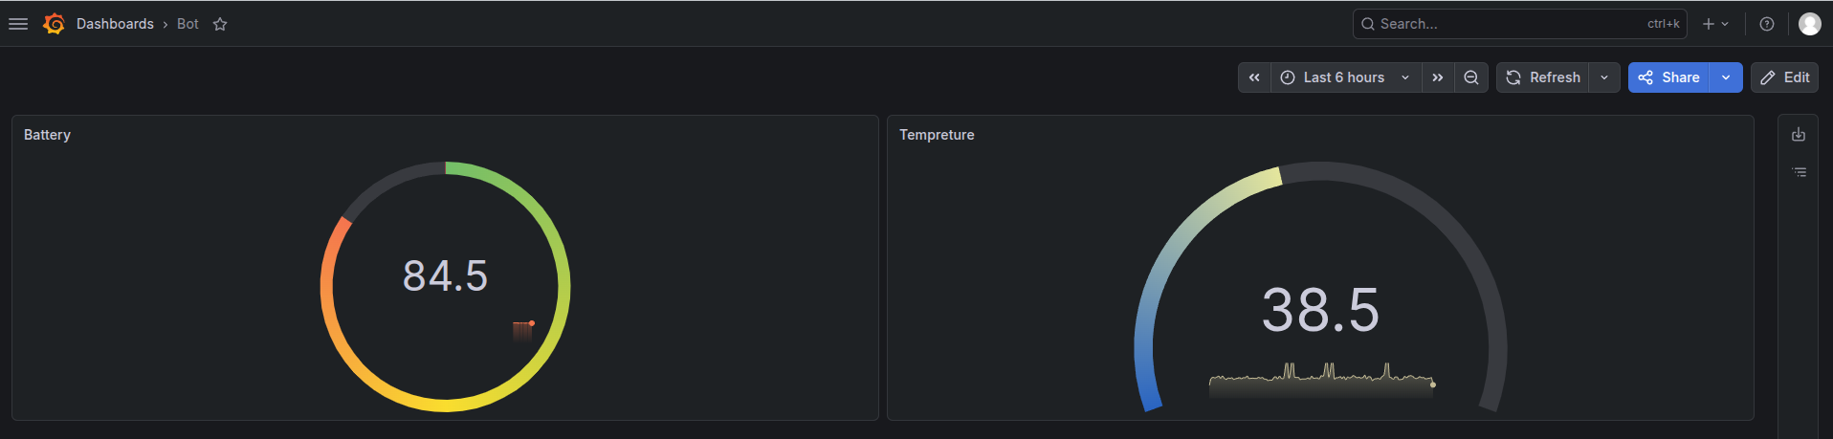

4.3 Externe Besturing (Blynk Remote Switch)
Naast het monitoren van data in Grafana, heeft de operator ook de mogelijkheid om de robot op afstand aan te sturen. Hiervoor is een mobiele interface ingericht via het Blynk IoT-platform.
- Visualisatie & Bediening: Een virtuele start/stop-knop (Switch) op een smartphone of tablet.
- Doel: Met deze digitale schakelaar kan de operator de robot draadloos starten of een directe noodstop (Stop) geven. Zodra de knop in de app wordt omgezet, stuurt de Blynk-cloud direct een signaal naar de ESP32-C6 via Wi-Fi. De microcontroller activeert of deactiveert vervolgens direct de SLEEP pinnen van de DRV8833 motor drivers, waardoor de motoren direct stoppen of gaan rijden.
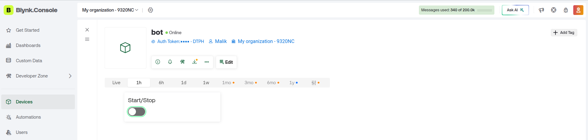

5. PROGAMMACODE
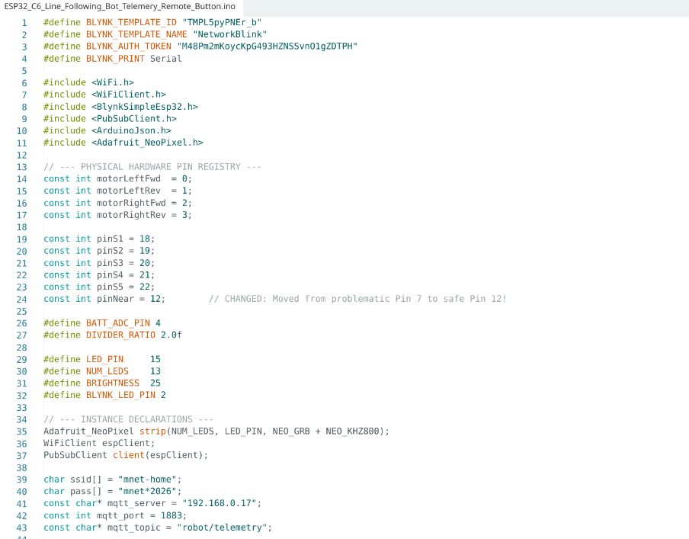

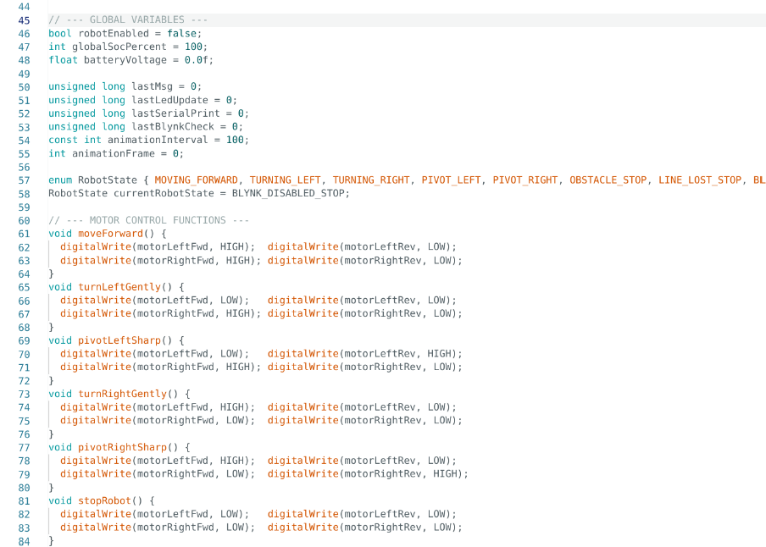
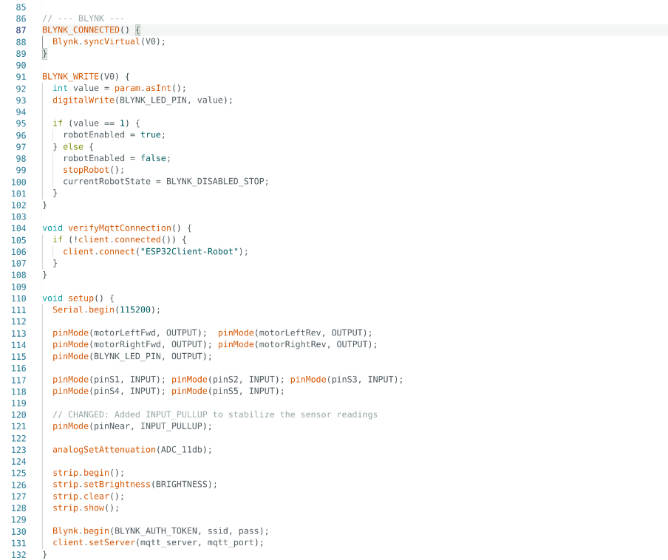
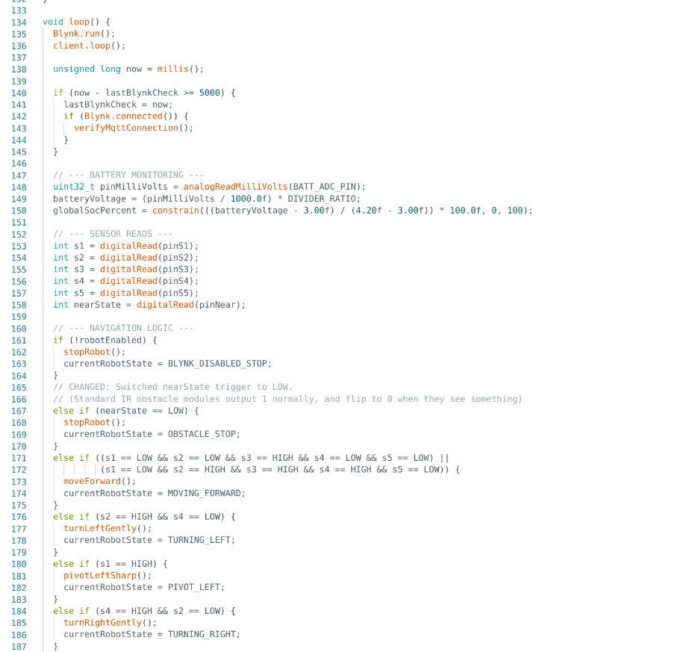

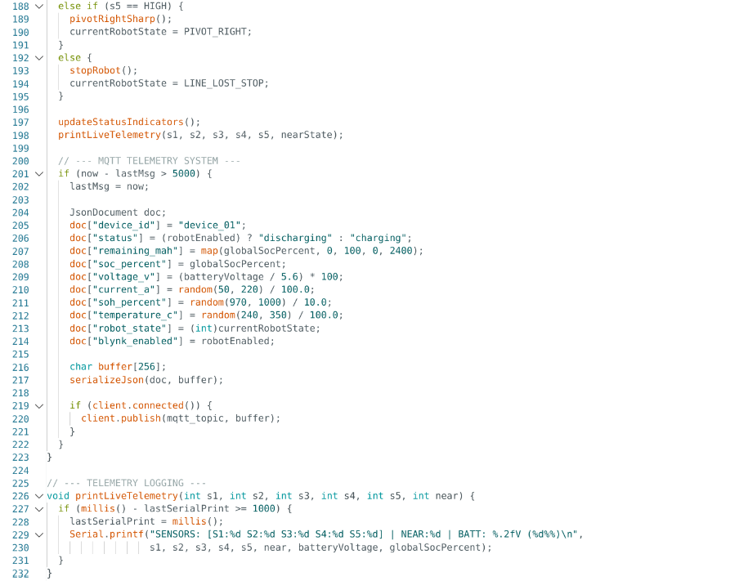
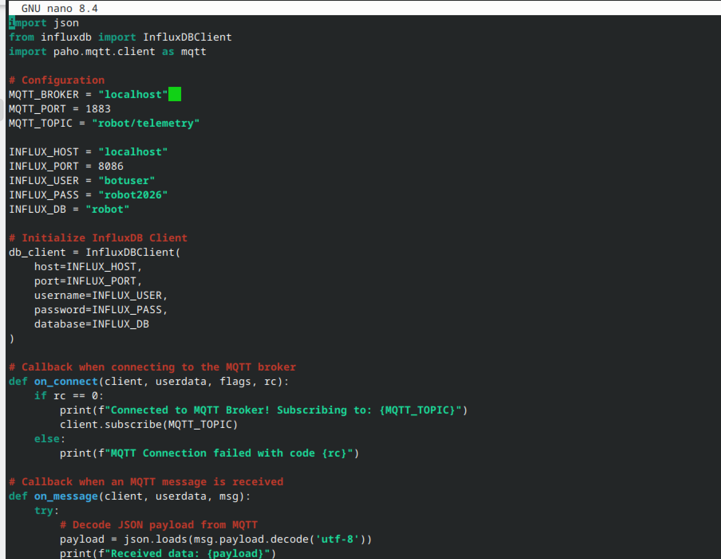

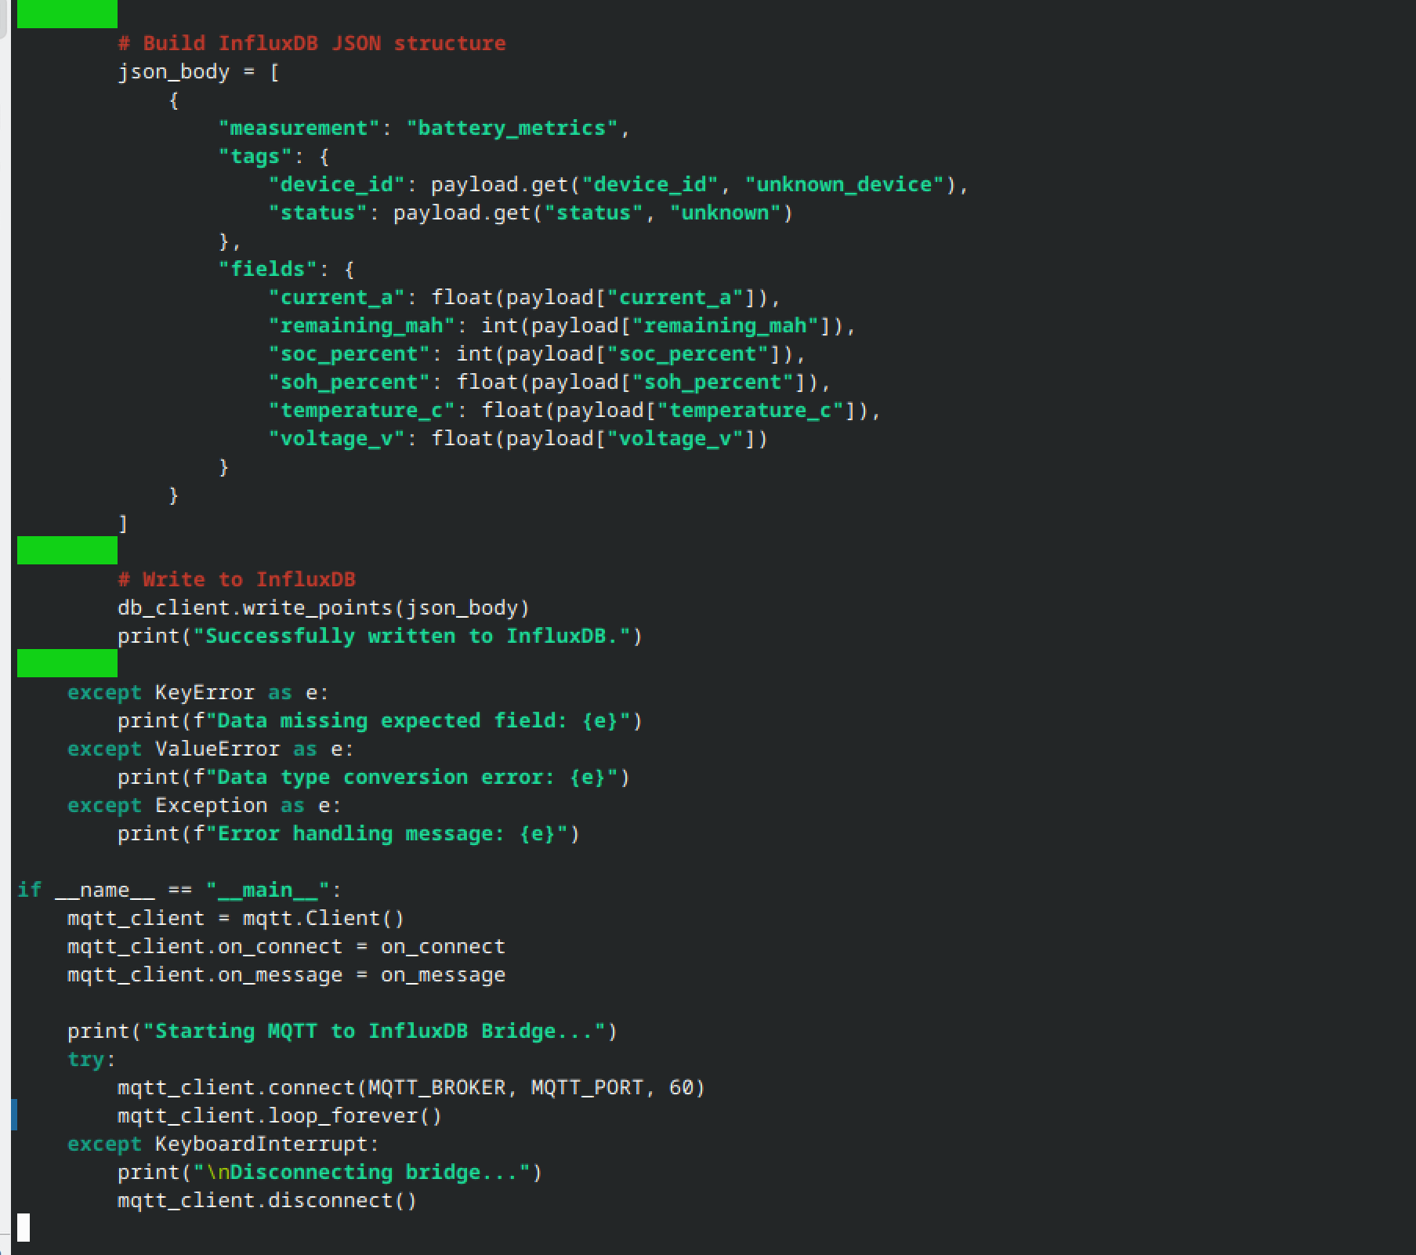

6. PROTOTYPE
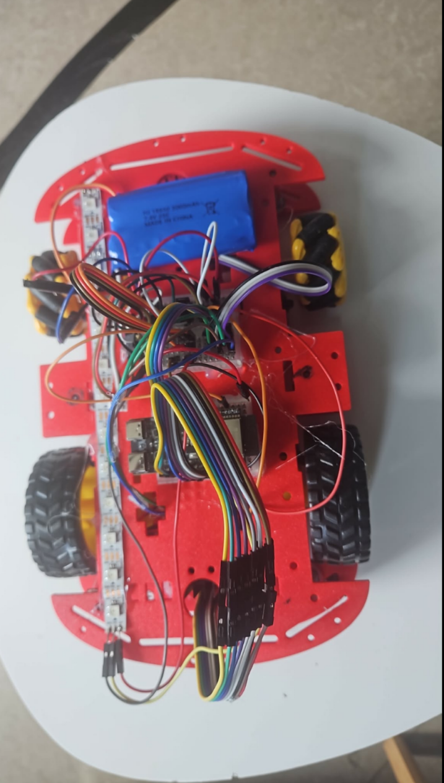

7. DATASHEET
